Эту книгу для меня открыл ученик…

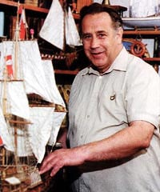
Я всегда была книжным ребенком, и в школе мечтала преподавать именно литературу… Прошло много лет, и самое горькое разочарование наступает, когда чувствую, что любить свой предмет мне часто приходится, увы, в одиночестве. Слишком много ярких, легких, доступных соблазнов уводят ребят от книги. Что делать? (Вот он, зовущий вопрос совестливой русской классики) Наверное, повторять про себя учительскую мантру Дмитрия Быкова: «Я последний оплот на пути наступающей дикости», - и вести ребят к книге. Очень люблю читающих звездочек, которые почти всегда есть к классе. Очень люблю спрашивать у них совета и ценю их мнение.
Однажды попросила десятиклассников назвать книги, прочитанные в детстве, которые можно порекомендовать для летнего чтения моим шестиклассникам. Среди знакомых названий промелькнуло одно, заставившее насторожиться. «Самая лучшая книжка о дружбе – «Трое с площади Карронад» Владислава Крапивина» Конечно, имя Крапивина не было для меня новым. «Мальчик со шпагой», «Всадники со станции Роса», «Оруженосец Кашка»… Верные друзья еще моего пионерского детства.
Однако, что такое «карронады» и где их площадь? На следующий день книга лежала на моем столе. О этот миг читательского предвкушения, когда перед тобой обложка незнакомого томика! «О сколько нам открытий чудных…»
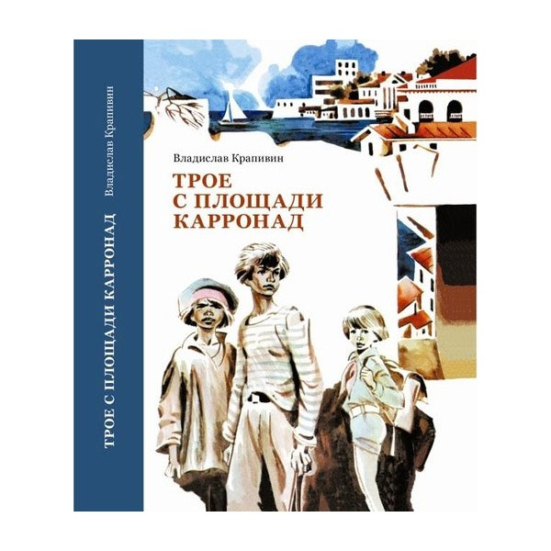
Итак, вот какие открытия подарила мне не прочитанная в детстве книга Владислава Крапивина. Во-первых, конечно, это книга о Настоящей мальчишеской дружбе, когда не понарошку, а всерьез спасаешь друга, унося старый снаряд в школьном портфеле, когда легче приковать друга к фонарному столбу, чем отпустить его с мамой в другой город.
Герои Крапивина дружить наполовину не умеют, не дают поблажек ни себе, ни взрослым. Славке и Тиму действительно понятнее, почему нужно затопить старый корабль, чем желание взрослых устроить в нем ресторан. И корабль, как человек, имеет право состариться и погибнуть с честью, не продаваясь.
Для меня это еще и книга о детях и взрослых, о том, как мало мы порой знаем своих детей, как выбираем часто вовсе не то и не тех. Страшно читать об отношениях Славки и отчима. Почему мама не видит, что рядом с ней уже вырос настоящий мужчина, ее сын? Но ведь женского счастья так хочется! А прощать – это так в традиции русских женщин… Славка оказывается мудрее мамы, это он ее отпускает, оставшись вопреки всему в городе рядом с Тимом.
И конечно, это книга о памяти поколений. Поколений вот таких русских мальчиков, для которых слова о чести, достоинстве, благородстве наполнены особым смыслом. Герои Первой, Второй Севастопольской обороны, ровесники Тима и Славки, сражавшиеся и погибшие возле карронад, корабельных пушек, которые вели огонь с бастионов. Поколение героев повести тоже слышит разрывы снарядов, притаившихся с войны и прячущих смерть. Разговоры о погибшем от взрыва мальчике слышит Славка, едва приезжает в город. Только потом окажется, что не шалость, а желание спасти несмышленых малышей толкнули Андрейку Илюхина к снаряду. Трое с площади Карронад… Трое мальчиков – защитников Севастополя рядом, в одном строю. Такой памятник придумали герои повести. Такой памятник мечтает открыть в Севастополе Владислав Крапивин.
Если для вас романтика - это не пустой звук, а воображаемый шум парусов шепчет о неведомых странах и путешествиях – читайте Крапивина и верьте: человек никогда не остается один, ведь есть сигнал с таинственным названием «Новэмбэр Чарли» и друзья обязательно придут на помощь.
